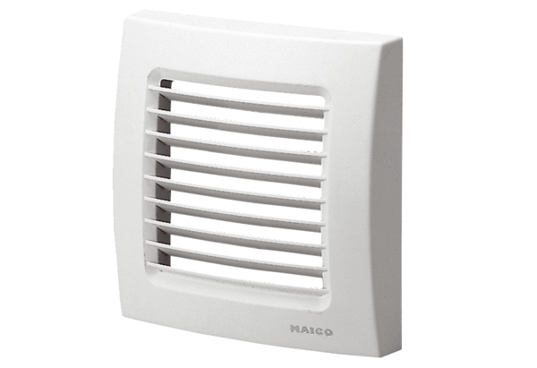Pokrov ABD ECA 120 2Asortiman: A
Broj artikla: E059.1010.9100Proizvođač: MAICO

